Comportements et stratégies : choisir une unité appropriée et estimer la longueur
- L’élève choisit un objet, mais  a de la difficulté à choisir une unité standard appropriée pour mesurer sa longueur.  « Je vais utiliser des centimètres pour mesurer la longueur de la balançoire à bascule. » | - L’élève choisit une unité standard et un outil approprié pour mesurer la longueur, mais ne peut pas expliquer son choix.  « Je sais seulement que je devrais utiliser des mètres. » | - L’élève choisit une unité standard appropriée, mais son estimation est extrême ou déraisonnable. | - L’élève réussit à choisir une  unité standard appropriée pour mesurer la longueur et ses estimations sont raisonnables.
Observations et documentation
Comportements et stratégies : mesurer la longueur en unités standards
1. L’élève mesure la longueur en  utilisant des unités standards,  mais n’aligne pas l’objet sur  la ligne de base de l’outil de mesure.  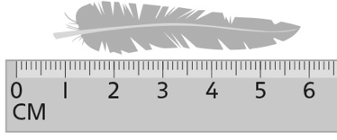 | 2. L’élève mesure la longueur en  utilisant des unités standards,  mais a de la difficulté à répéter l’outil de mesure. | 3. L’élève mesure la longueur en  utilisant des unités standards,  mais oublie l’unité quand il  indique la mesure ou ignore le surplus.  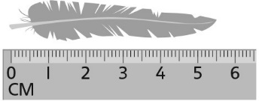  « La plume est 5 de long. » | 4. L’élève réussit à mesurer une  longueur en utilisant des unités  standards et inclut l’unité avec ses mesures.  « La mesure est un peu plus que 5 centimètres de long. »
Observations et documentation

